PROGRAMA MERCADOS DE CERCANÍA
El Programa “MERCADOS DE CERCANÍA” es una herramienta de promoción social para fomentar, identificar, visibilizar y fortalecer espacios de comercialización permanente de productos y/o servicios de unidades productivas de la Economía Popular, social y Solidaria, gestionados por organismos gubernamentales u organizaciones no gubernamentales sin fines de lucro con el objetivo de:
A. Impulsar el desarrollo de capacidades, mecanismos y oportunidades concretas de comercialización de las unidades productivas de la Economía Popular, social y Solidaria.
B. Generar estrategias para aumentar los canales y mecanismos de comercialización de las unidades productivas de la Economía Popular, social y Solidaria.
C. Promover la generación de espacios de intercambio comercial que consoliden cadenas de comercialización y fortalezcan el desarrollo de sus mercados específicos.
El PROGRAMA “MERCADOS DE CERCANÍA” se implementa en las siguientes DOS (2) líneas de acción:
A. Red de Mercados de Cercanía.
B. Proyectos de fomento y fortalecimiento de Mercados de Cercanía.

RUBROS FINANCIABLES
Adecuación de espacios, equipamiento, Fondo para la comercialización, capacitaciones, logística, comunicación, Gastos administrativos del proyecto.
El proceso de formulación del proyecto de fomento y/o fortalecimiento de la comercialización se inicia con la presentación de la documentación requerida y el análisis técnico de la propuesta.
La aprobación del proyecto y el acceso al subsidio, se concreta con la firma de un convenio con el Ministerio de Desarrollo Social de la Nación, en el cual se establecerán los derechos y obligaciones entre las partes. Allí, quedará estipulado el objeto social en que se fundamenta el proyecto, el monto a otorgar, el destino de los fondos, los plazos para su implementación y la rendición numérico contable.
Una vez recibidos los recursos, comienza la etapa de implementación en la cual la entidad u organización invierte los mismos y organiza su trabajo para concretar las acciones y cronograma previstas en el proyecto. Cabe destacar que, para que el objetivo social del proyecto se considere alcanzado, es imprescindible una evaluación favorable por parte del equipo técnico del Ministerio. En cuanto al proceso administrativo, el mismo concluye con el cumplimiento de las cláusulas del convenio y la aprobación de la rendición de cuentas.

En caso de dudas o consultas sobre el mismo, comunicarse con mercadosdecercania@desarrollosocial.gob.ar

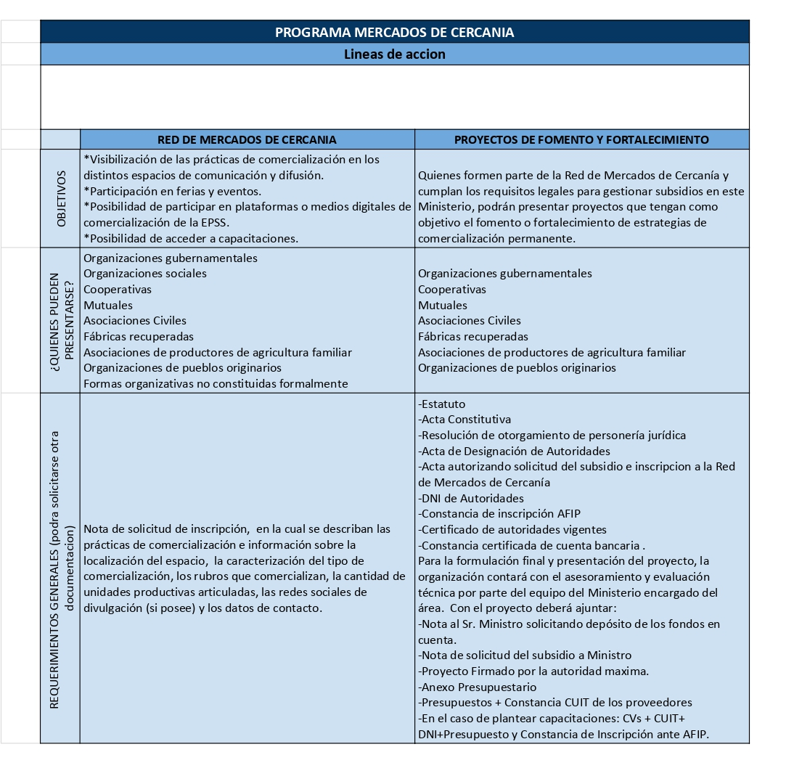

MERCADOS DE CERCANÍA
Guía de presentación de proyecto

1. DATOS DE LA ORGANIZACIÓN
Nombre  de la Entidad |  | CUIT
Figura jurídica |  | Teléfono:
Provincia/  Municipio/  Localidad |  | Año de inicio de actividades
Página Web/Facebook: |  | Mail:

1.1 Datos de las autoridades (la información deberá ser avalada con la documentación correspondiente).
Cargo/Responsabilidad | Apellido y Nombre | DNI | Mail | Teléfono fijo/ celular
Presidente/a
Secretario/a
Tesorero/a
Responsable Técnico
del Proyecto

1.2. TRAYECTORIA INSTITUCIONAL (Historia y antecedentes del trabajo) máximo 1000 caracteres
- ¿Quiénes somos y cómo trabajamos? Describir la historia y trayectoria de la organización que permita conocer su origen, año de conformación, su tipo / perfil, el trabajo que realiza. Además, cuáles son sus medios de sostenimiento económico – financieros y si tiene vinculaciones con otras organizaciones sociales, redes u organismos estatales o privados. Si cuenta con espacio físico para desarrollar sus actividades y en tal caso sus características. Describir brevemente la historia de la organización, la experiencia en economía popular, social y solidaria y si cuenta con experiencia en comercialización; las redes o espacios asociativos en los que participa, y los actores con los que articula. Mencione si ha recibido anteriormente financiamiento de organismos públicos o privados o subsidios estatales, de qué organismos y para qué actividades. Así como otra información que considere relevante para conocer los antecedentes de trabajo.
Puede Insertar enlace con fotos y/o videos de las actividades. Pueden ser álbumes de Facebook, Instagram, Web, Flicker, etc.

2. PROPUESTA
2.1 Nombre del proyecto
Nombre que identifique la propuesta, puede describir el objetivo del proyecto, aunque no necesariamente.
Ej.: Mercado Popular Sur

2.2 Descripción del Proyecto (extensión máxima: 1000 palabras)
Señalar de manera clara en qué consiste el proyecto. Describir las características de las unidades productivas que están vinculadas; la manera como se plantea la participación de las mujeres; si la propuesta genera nuevos puestos de trabajo, si se cuenta con mecanismos respecto de la conformación de precios, la manera como participan los productores y productoras en la conformación del precio y otros detalles que sean considerados relevantes.

2.3 Diagnóstico y fundamentación
Describir los problemas y/o limitaciones que busca atender con la propuesta. Argumentar los motivos por los cuales el proyecto debe llevarse a cabo, los aportes y cambios que se prevén como resultado de las acciones.

2.4 Objetivo General
Hacer referencia al fin social. Debe estar redactado a partir de una acción que indique cambios dentro de un contexto global. Por ejemplo: Fortalecer las capacidades de comercialización del Mercado popular Sur

2.5 Objetivos Específicos
Acciones que permiten el cumplimiento del objetivo general. Indican resultados claramente medibles y observables. Los objetivos específicos deberán permitir alcanzar el objetivo general. A la vez, las actividades propuestas deberán derivarse de los objetivos específicos y conllevar a su cumplimiento. Se recomienda redactar máximo 4.
Por ejemplo:
1-Equipar adecuadamente el espacio del mercado popular sur.
2- Ampliar la oferta de productos integrando nuevas unidades productivas de la economía popular.
3- Desarrollar nuevas estrategias de venta de los productos a través de la entrega a domicilio,
4- Abrir un nuevo punto de venta, etc

2.6 Planificación

Enumerar las distintas actividades en las que se desarrollará la propuesta y los resultados esperados. Las actividades deben corresponder con los objetivos propuestos. Use el siguiente cuadro de planificación
Objetivos Específicos | Actividades | Resultados Esperados

2.7 Destinatarios
Destinatarios directos e indirectos
- Breve caracterización de la zona (rural/urbana/periurbana, accesibilidad, etc.)
- Descripción de la población (historia, vínculo con la organización)
- Estimar la cantidad de destinatarios directos e indirectos de la propuesta (incluir tanto productores como consumidores).

3. CARACTERÍSTICAS DE LA COMERCIALIZACIÓN
3.1 Señale cuáles son la/las estrategias de comercialización (punto de venta fijo, feria, círculos de consumo, etc); la frecuencia de venta (diaria, semanal, mensual, etc.) los productos/servicios involucrados en la propuesta y cuáles son los productos/servicios de mayor demanda.

3.2 Puntos de Venta
Enumerar los puntos de venta (PV) que dispone el Mercado Solidario. Incluir en la respuesta el/los local/es, nodos, ferias en la que participa el Mercado Solidario y su frecuencia (diaria/ semanal/ quincenal/ mensual).

Nombre del PV | Tipo (local, nodo o feria) | Dirección | Localidad | Provincia | Latitud | Longitud | Teléfono
.3
3.3. Puestos de trabajo en comercialización
 | Mujeres/diversidad | Varones | Total
Ad honorem
Remunerados

4. APORTES DE LA ORGANIZACIÓN
Explicar qué aportes realizará la organización para la implementación del proyecto:
Espacio físico
Equipamiento
Insumos
Herramientas
Recursos humanos
Otros

5. CRONOGRAMA
Actividades | Meses
 | 1 | 2 | 3 | 4 | 5 | 6 | 7 | 8 | 9 | 10 | 11 | 12

6. PRESUPUESTO
La organización deberá presentar un presupuesto de referencia por cada ítem solicitado en cada uno de los rubros. Los presupuestos, emitidos por los proveedores, deberán tener las siguientes características:
● Estar dirigido a la organización indicando la fecha del presupuesto y la constancia de inscripción en AFIP (CUIT) del proveedor.
● Deberá tener el detalle en cada ítem del precio unitario y el precio total.
● Deberá contar con la leyenda IVA incluido o exento.
● Tener presente que el código de actividad de AFIP debe estar vinculado a lo que se presupuesta.
EQUIPAMIENTO E INSTRUMENTOS
Concepto | Cantidad | Costo unitario ($) | Total ($) | Proveedor de referencia
Sub-total de equipamiento e instrumentos
ADECUACIÓN DE ESPACIOS COMERCIALES
Concepto | Cantidad | Costo unitario ($) | Total ($) | Proveedor de referencia
Sub-total de adecuación de espacios comerciales
FONDOS PARA LA COMERCIALIZACIÓN (detallar el stock)
Concepto | Cantidad | Costo unitario ($) | Total ($) | Proveedor de referencia
Sub-total de fondo para la comercialización (stock)
LOGÍSTICA
Concepto | Cantidad | Costo unitario ($) | Total ($) | Proveedor de referencia
Sub-total de logística

MATERIAL DE COMUNICACIÓN Y DIFUSIÓN
Concepto | Cantidad | Costo unitario ($) | Total ($) | Proveedor de referencia
Sub-total de Material de comunicación y difusión

CAPACITACIÓN Y SERVICIOS PROFESIONALES
Concepto | Cantidad de recursos | Cantidad de horas mensuales (por recurso) | Cantidad de meses | Costo unitario ($/hora) | Total de honorarios | Proveedor
Sub-total de Capacitación y servicios profesionales

GASTOS DE GESTIÓN
Concepto | Total ($)
Gastos bancarios (1,2% del proyecto)
Sub-total gastos de gestión

CUADRO SÍNTESIS DEL PRESUPUESTO
Rubro | Monto Total ($)
Capacitación y Servicios Profesionales
Equipamiento e instrumentos
Adecuación de espacios comerciales máx. 20
Fondo para la comercialización
Logística
Material de comunicación y difusión
Gastos de gestión máx. 5%
TOTALES

Anexo 1. ASISTENCIA TÉCNICA Y CAPACITACIÓN (extensión máxima: 150 palabras cada módulo)
Módulo 1

Objetivo general:

Justificación de la asistencia/capacitación:

Temáticas por trabajar - Contenidos mínimos a desarrollar:

Resultados esperados en conocimientos, gestión, comercialización y operativos:

Metodología por utilizar:

Programación de las actividades (detallar cada módulo a desarrollar):

En caso de capacitaciones completar Anexo 1
Para cada uno de los servicios de asistencia técnica solicitados, además del presupuesto emitido por el prestador de servicios se deberá presentar el DNI y currículum vitae firmado.

